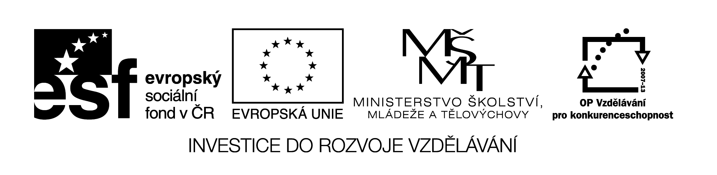
Označení materiálu: VY_ 32_INOVACE_NEMCINA3_02
Název materiálu: Můj dům – mein Haus
Tematická oblast: Německý jazyk 3.ročník
Anotace: Materiál slouží k procvičování slovní zásoby, skládání a překlad slov složených za použití slovníku.
Očekávaný výstup: Žáci umí popsat jednotlivé pokoje v domě.
Klíčová slova: wohnen, e Wohnung, s Zimmer, s Haus
Metodika: Jednotlivá cvičení slouží k procvičování slovní zásoby. Materiál lze žákům rozeslat elektronicky, anebo elektronicky použít ve výuce.
Obor: 29-54-H/01 Cukrář, 66-51-H/01 Prodavač
65-51-H/01 Kuchař-číšník
Ročník: 3.
Autor: Ing. Lenka Dvořáčková
Zpracováno dne: 23. 9. 2012

Prohlašuji, že při tvorbě výukového materiálu jsem respektoval(a) všeobecně užívané právní a morální zvyklosti, autorská a jiná práva třetích osob, zejména práva duševního vlastnictví (např. práva k obchodní firmě, autorská práva k software, k filmovým, hudebním a fotografickým dílům nebo práva k ochranným známkám) dle zákona 121/2000 Sb. (autorský zákon). Nesu veškerou právní odpovědnost za obsah a původ svého díla.

Můj dům – mein Haus

Zopakujte si slovní zásobu:

das Haus – dům
die Wohnung – byt
der Balkon – balkon
die Küche –kuchyně
das Esszimmer – jídelna
das Zimmer – pokoj
das Schlafzimmer – ložnice
das Wohnzimmer – obývací pokoj
das Badezimmer – koupelna
das Kinderzimmer – dětský pokoj
die Toilette – záchod
die Garage – garáž
der Keller – sklep
der Flur – chodba
der Garten – zahrada
die Terrasse – terasa

Cvičení:
1) Utvořte nová slova, kde základem je slovo Zimmer:
Ve cvičení použijte tato slovíčka:
essen, spielen, baden, r Gast, wohnen, schlafen, arbeiten, e Kinder,
e Frau, r Maler, e Pflanze, e Temperatur, r Mann
2) Zařaďte slova do správného sloupce:
Tante Tisch Lampe Wohnzimmer Schwester
Vater Zimmer Küche Tür Schrank
Oma Onkel Teppich Flur Dach
Stuhl Bruder Fenster Opa Toilette

zu Hause | Familie

3) Vyčasujte ve všech osobách sloveso wohnen.

4) S pomocí slovníku přeložte tato slovíčka:

s Wohnhaus r Wohnwagen
r Wohnort e Wohnkultur
r Wohnraum r Wohnbau
e Wohnung r Wohnblock
s Wohnzimmer e Wohnecke
e Wohnviertel

5) Vyberte, co se k sobě hodí:

zum Essen | Bett Restaurant Stuhl Sessel Hotel Wohnung Suppe Fleisch
zum Wohnen | Radio Tisch Brot Couch Motel Haus Knödel Obst
zum Sitzen | Gaststätte Gemüse
zum Liegen

Správné řešení:

1) Utvořte nová slova, kde základem je slovo Zimmer:
s Essenzimmer, s Spielzimmer, s Badezimmer, s Gastzimmer,
s Wohnzimmer, s Schlafzimmer, s Arbeitszimmer, s Kinderzimmer,
e Zimmerfrau, r Zimmermaler, e Zimmerpflanze,
e Zimmertemperatur, r Zimmermann

2) Zařaďte slova do správného sloupce:

zu Hause | Familie
Tisch Lampe Wohnzimmer Zimmer Küche Tür Schrank Teppich Flur Dach Stuhl Fenster Toilette | Tante Schwester Vater Oma Opa Onkel Bruder

3) Vyčasujte ve všech osobách sloveso wohnen.

ich wohne wir wohnen
du wohnst ihr wohnt
er, sie, es wohnt sie, Sie wohnen

4) S pomocí slovníku přeložte tato slovíčka:

s Wohnhaus – obytný dům
r Wohnort – bydliště
r Wohnraum – obytná místnost
e Wohnung – byt
s Wohnzimmer – obytný pokoj
e Wohnviertel – obytná čtvrť
r Wohnwagen – obytný vůz
e Wohnkultur – kultura bydlení
r Wohnbau – obytná budova
r Wohnblock – obytný blok
e Wohnecke – obytný kout

5) Vyberte, co se k sobě hodí:

zum Essen | Restaurant Suppe Brot Fleisch Gaststätte Knödel Obst
zum Wohnen | Radio Tisch Motel Haus Hotel Wohnung
zum Sitzen | Stuhl Sessel
zum Liegen | Bett Couch

